舒泊润® 绝缘真空硅脂
Superlube 91003

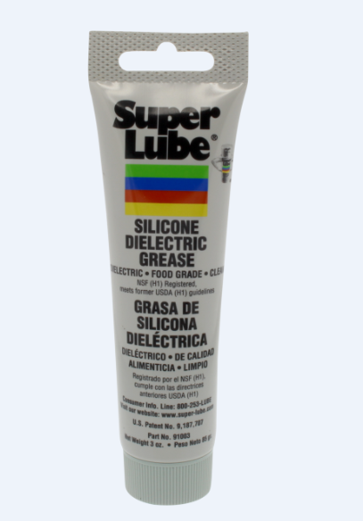
产品描述
Super Lube ®绝缘真空硅脂 是一种含有特殊配方的非固化硅酮化合物，非常适合密封、保护和绝缘电气元件和连接器。防水、可以防止湿气和其他电气连接中的污染物。

Super Lube ®绝缘真空硅脂 它呈半透明白色，外观干净透明，具有较高的介电强度。它与大多数塑料和橡胶兼容。

性能特点
高介电强度 保护电气元件免受腐蚀 高低温度下抗电阻
食品级和清洁 防止电弧 与大多数橡胶和塑料化合物相容
密封防潮 温度范围广
耐热 低挥发率，低排气
降解
稠度高
低蒸气压
耐水性和耐化学性好

典型应用
电气绝缘、阻尼、润滑 火花塞和分电器盖
电缆连接 食品加工设备
黄铜组件、电气组件和端子
密封和绝缘
灯泡

+包装尺寸
型号 | 包装说明 | 型号 | 包装说明
91003 | 3盎司 | 91400 | 400磅
91015 | 400克 | 91015/UV* | 400克
91016 | 400克 | 91016/UV* | 400克
91005 | 5磅 | 91005/UV* | 5磅
91030 | 30磅 | 91030/UV* | 30磅
91120 | 120磅

UV*紫外线示踪剂证实润滑剂的存在

分析数据
指 标 | 测试方法 | 结果
NLGI等级 | ASTM D1092 | 2
颜色 |  | 半透明的白色
温度范围 |  | -40°F-500°F（-40℃-260℃）
粘度（基础油）@25℃ | ASTM D445 | 5000
比重@25℃（77°F） | ASTM D1298 | 1.07
工作锥入度，60 strokes | ASTM D217 | 265-295
比热容（Joules/g,℃） |  | 1.5
导热系数（Watts/m.℃） |  | 0.16
绝缘强度（Volts/mil,50 mil gap） | CTM 0114 | 400
介电损耗 | ASTM D217 | 1.2×10¹²
绝缘电阻率@25℃（ohm/cm） | ASTM D1169 | 1×10¹⁵
电容量@25℃ 0.5和100kHz之间 | ASTM D924 | 2.8
油分离，21小时/100℃ | ASTM D6184 | 0%
蒸发损失，22小时@212°F（100℃） | ASTM D972 | 0.4%
闪点 | ASTM D92 | >572°F（300℃）
熔点 |  | 无
水洗 | ASTM D1264 | <1%
使用方法
清洁表面
均匀涂抹于表面

保质期
Super lube 产品在原始容器和合理的环境条件下建议保质期五年.

